Návod na vložení „ročního hodnocení“ doktorského studenta (ze strany školitele)

- Roční hodnocení se vyplňuje v „Individuálním studijním plánu“:
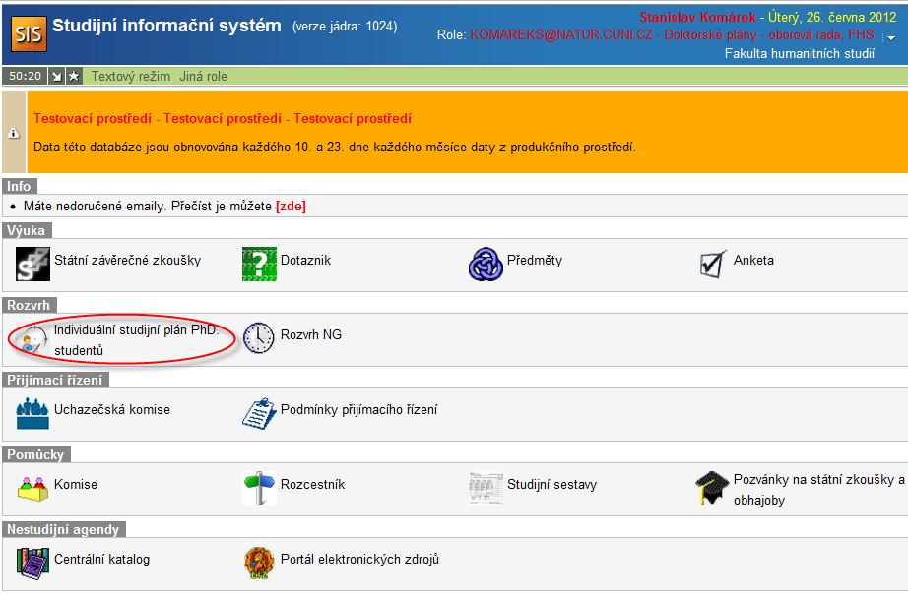

- Vyhledejte studenta a zobrazte jeho „detail ročního hodnocení“:
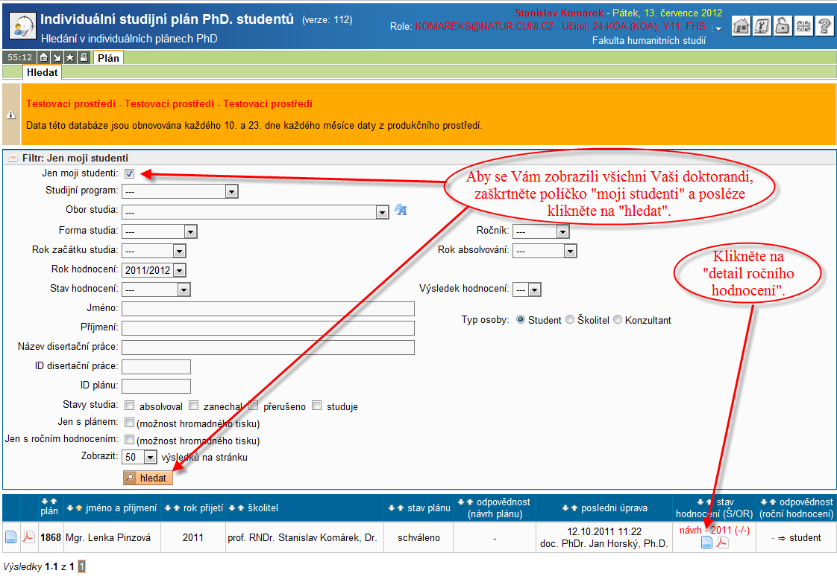
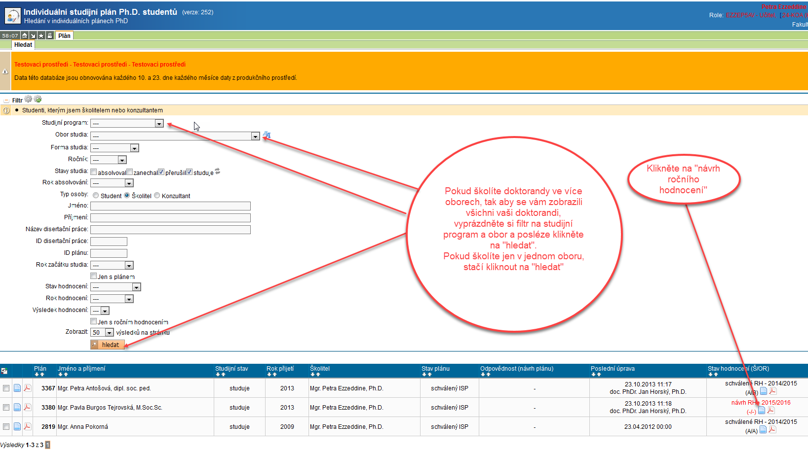

- Zde vidíte příklad ročního hodnocení, které si vytvořil student. Z „akcí“, které se nabízejí dole v liště, je třeba zvolit možnost „vložit návrh ročního hodnocení“.

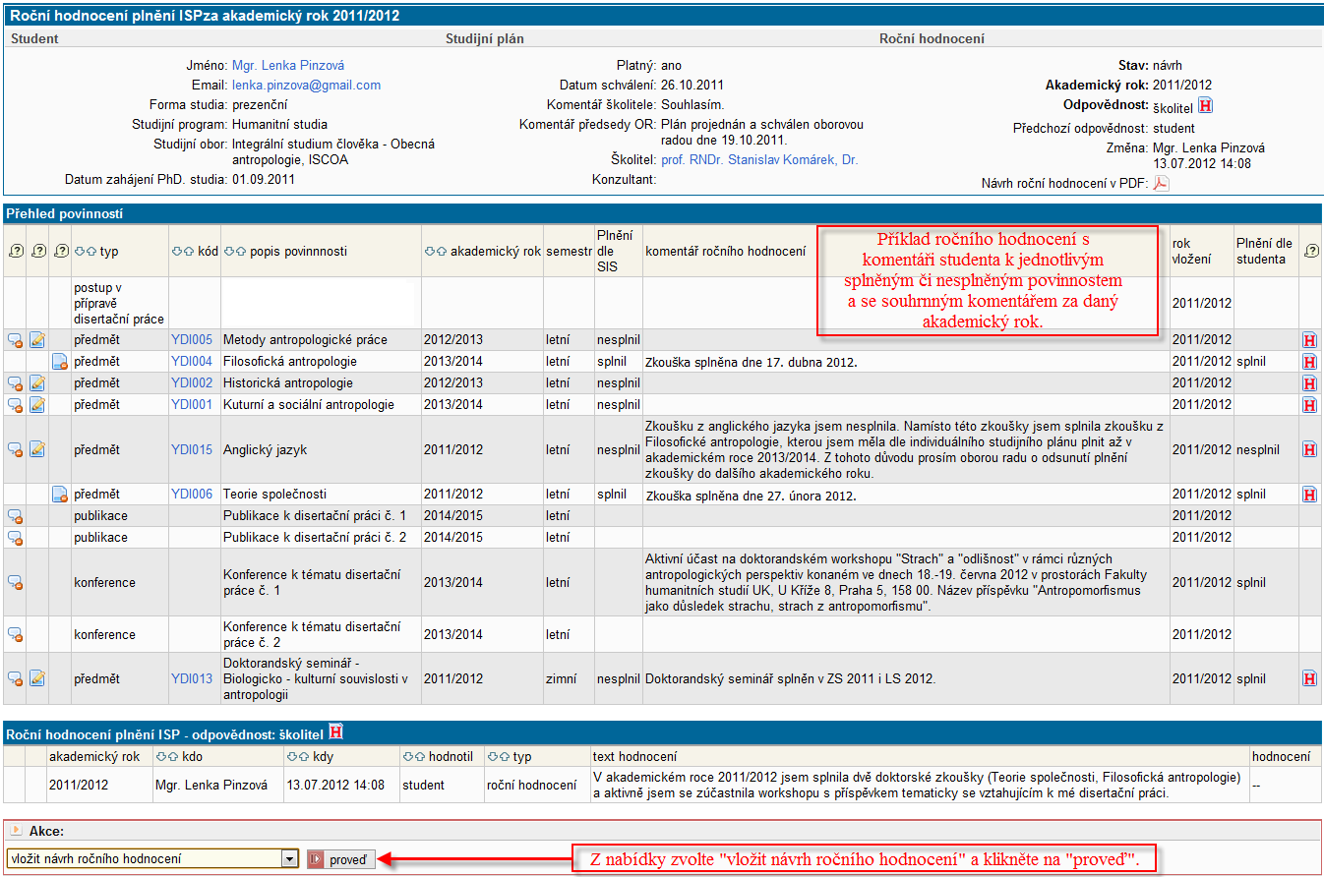

- Zde vložte komentář, zvolte typ hodnocení a klikněte na „uložit“:

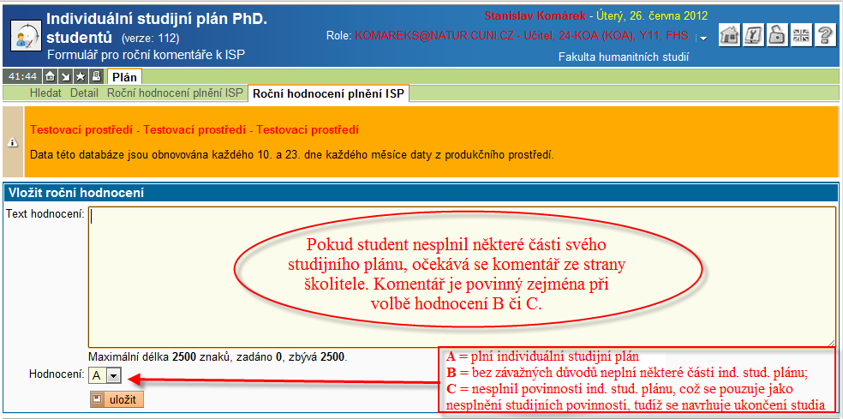

- Dokud jste hodnocení nepostoupili oborové radě, je možné jej upravit či vymazat. Pro postoupení oborové radě zvolte z „akcí“, které se nabízejí dole v liště, možnost „postoupit návrh hodnocení oborové radě“.

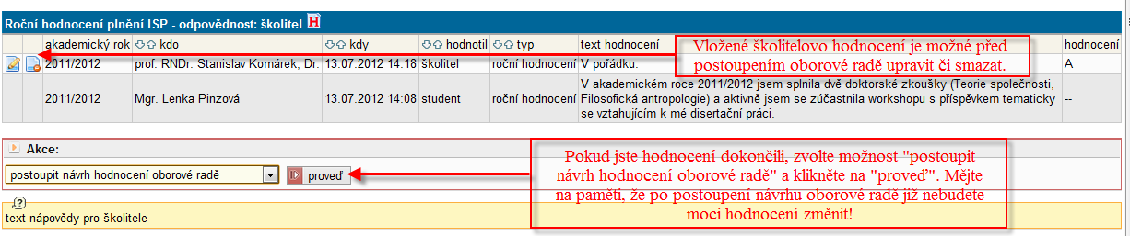

- Hotovo

